SISTEM PAKAR MENDIAGNOSA HAMA PENYAKIT PADA TANAMAN HIAS MENGGUNAKAN METODE CERTAINTY FACTOR BERBASIS ANDROID
Robi Sugara¹, Baibul Tujni², Timur Dali Puwanto³
Dosen Universitas Bina Darma^{2,3}, Mahasiswa Universitas Bina Darma¹
Jalan Jenderal Ahmad Yani No.12 Palembang

Abstrak : Hama penyakit pada tanaman hias adalah masalah yang sering ditemui pada masyarakat atau pembudidaya tanaman hias, akan tetapi untuk mengetahui secara tepat jenis hama penyakit yang menyerang pada tanaman hias membutuhkan seorang ahli atau pakar tanaman. Sistem Pakar Diagnosa Hama Penyakit Pada Tanaman Hias Menggunakan Metode Certainty Factor Berbasis Android ini merupakan bentuk pengaplikasian suatu sistem yang terkomputerisasi dalam bidang teknologi dan informasi. Selama ini para pembudidaya tanaman hias atau masyarakat mengalami kesulitan untuk mendiagnosa hama penyakit tanaman serta cara penanggulangannya karena jenis penyakit tanaman sangat bervariasi, sehingga sering terjadi kesalahan dalam memberikan penanganan terhadap tanaman yang sudah terserang hama. Dari masalah tersebut, para pembudidaya tanaman hias atau masyarakat memerlukan sistem pakar yang dapat memberikan informasi diagnosa penyakit serta cara penanggulanganya. Sistem aplikasi yang akan dibangun menggunakan bahasa pemrograman JAVA dengan menggunakan DBMS XAMPP. Aplikasi yang dihasilkan dapat melakukan perhitungan jenis-jenis penyakit yang sedang dihadapi dan solusinya.

Kata Kunci: Tanaman Hias, Certainty Factor, Android

- Pendahuluan
Sistem pakar adalah suatu aplikasi berbasis komputer yang dapat menirukan pemikiran seorang pakar yang digunakan untuk menyelesaikan masalah sebagaimana yang dipikirkan oleh pakar. Pengetahuan dasar yang disimpan dalam sistem pakar pada umumnya diambil dari seorang manusia yang pakar dalam menyelesaikan masalah yang dihadapi. Peranan penting dari seorang ahli pakar dapat digantikan oleh program komputer yang pada prinsip kerjanya untuk memberikan solusi yang pasti seperti yang dilakukan oleh para ahli atau pakar. Sistem pakar biasanya digunakan untuk berkonsultasi, diagnosa dan membantu dalam mengambil keputusan.
Tanaman hias adalah salah satu komoditas agribisnis yang cukup berarti di Indonesia. Hal tersebut didasari karena jenisnya dapat ditanam pada area yang tidak terlalu luas dan mempunyai nilai jual yang tinggi dan diterima oleh masyarakat. Tanaman hias dapat dinikmati oleh konsumen pada bentuk keindahannya, maka dari itu tuntutan terhadap kualitasnya sangat tinggi. Masyarakat di daerah pedesaan maupun perkotaan memiliki kecenderungan untuk tinggal di lingkungan yang nyaman dan segar. Situasi ini dapat tercipta dengan adanya tanaman hias. Dengan adanya tanaman hias di lingkungan rumah tinggal, perkotaan maupun di lingkungan taman- taman rekreasi banyak memberikan pengaruh yang positif.
Di lingkungan tanaman hias, penyakit pada tanaman merupakan masalah yang sering dihadapi masyarakat atau pembudidaya untuk tanaman hias ini. Hama penyakit yang menyerang tanaman hias ini sangat bervariasi sehingga diperlukan konsultasi kepada konsultan pertanian yang mampu mendiagnosa hama penyakit pada tanaman tersebut. Akan tetapi waktu dan biaya menjadi alasan bagi masyarakat atau pembudidaya tanaman hias untuk tidak berkonsultasi pada pakarnya, sehingga dapat terjadi kesalahan penanganan untuk tanaman yang sudah terserang hama penyakit, dari hasil wawancara kepada petugas UPTD Balai Perlindungan Tanaman Sumatera Selatan tentang tanaman hias di sumatra selatan terutama di kota palembang, hama penyakit yang sering ditemui pada tanaman hias angrek diantaranya siput setengah telanjang (Parmarion Popularis), siput setengah telanjang memiliki punggung menonjol dan agak keras, tetapi bukan cangkang. Siput ini berkeliaran pada malam hari di musim hujan dan bersembunyi di media pot atau rerumputan. Hama ini menyerang umbi semu dan tunas anggrek yang masih muda.
1.1 Tujuan
Tujuan dari penelitian tugas akhir ini, membangun sistem pakar dengan metode certanty factor agar dapat melakukan diagnosa hama penyakit pada tanaman hias berdasarkan gejala-gejala yang dimasukkan dan memberikan informasi tentang penyakit tersebut serta cara mengtasinya.
  - Manfaat
Dengan dibangunnya sistem pakar ini dapat berguna bagi pembudidaya atau masyarakat untuk mengetahui hama penyakit pada tanaman hias dengan gejala-gejala yang ada.
- Landasan Teori
2.1 Sistem Pakar
Sistem pakar adalah aplikasi bebasis komputer yang digunakan untuk menyelesaikan masalah sebagaimana yang dipikirkan oleh seorang pakar. Pakar yang dimaksud di sini adalah orang yang mempunyai keahlian khusus yang dapat menyelesaikan masalah yang tidak dapat diselesaikan oleh orang awam.( Kusrini, 2008)
  - Faktor Kepastian ( Certainty Factor )
Faktor kepastian (certainty factor) menyatakan kepercayaan dalam sebuah kejadian (atau fakta atau hipotesis) berdasarkan bukti atau penilaian pakar (Turban, 2005). Certainty factor menggunakan suatu nilai untuk mengasumsikan derajat keyakinan seorang pakar terhadap suatu data. Certainty factor memperkenalkan konsep keyakinan dan ketidakyakinan yang kemudian diformulasikan ke dalam rumusan dasar sebagai berikut:
CF(H,E) = MB(H,E) - MD(H,E) (1)
CF(H,E) : certainty factor
MB(H,E) : ukuran kepercayaan (measure of increased belief) terhadap hipotesis H yang jika diberikan evidence E(antara 0 dan 1)
MD(H,E) : ukuran ketidakpercayaan (measure of increased disbelief) terhadap evidence H, jika diberikan evidence E(antara 0 dan 1)
Bentuk dasar rumus certainty factor sebuah aturan JIKA E MAKA H adalah seperti ditunjukkan oleh persamaan 2 berikut:
CF(H,e) = CF(E,e) * CF(H,E) (2)
Dimana:
CF(E,e) : certainty factor evidence E yang dipengaruhi oleh evidence e.
CF(H,E) : certainty factor hipotesis dengan asumsi evidence diketahui dengan pasti, yaitu ketika CF(E, e) = 1.
CF(H,e) : certainty factor hipotesis yang dipengaruhi oleh evidence e.
Jika semua evidence pada antecedent diketahui dengan pasti maka persamaannya akan menjadi:
CF(H,e) = CF(H,E) (3)
Dalam aplikasinya, CF(H,E) merupakan nilai kepastian yang diberikan oleh pakar terhadap suatu aturan, sedangkan CF(E,e) merupakan nilai kerpercayaan yang diberikan oleh pengguna terhadap gejala yang dialaminya.
- Metodologi Penelitian
3.1 Analisis Metode Certainty Factor
Adapun pemikiran pada metode certainty factor untuk sesi konsultasi sistem, pengguna konsultasi diberi pilihan jawaban yang masing-masing memiliki bobot sebagai berikut.
Tabel 3.2 Tabel Nilai CF User
No | Keterangan | Nilai User
1 | Tidak | 0
2 | Sedikit | 0.25
3 | Cukup Banyak | 0.5
4 | Banyak | 0.75
5 | Sangat Banyak | 1
Nilai 0 menunjukkan bahwa pengguna konsultasi memberitahukan bahwa user tidak mengalami gejala seperti yang ditanyakan oleh sistem. Semakin pengguna konsultasi yakin bahwa gejala tersebut memang dialami tanaman, maka semakin tinggi pula hasil persentase keyakinan yang diperoleh. Proses penghitungan persentase keyakinan diawali dengan pemecahan sebuah kaidah yang memiliki premis majemuk, menjadi kaidah-kaidah yang memiliki premis tunggal. Kemudian masing-masing aturan baru dihitung certainty factornya, sehingga diperoleh nilai certainty factor untuk masing-masinga aturan, kemudian nilai certainty factor tersebut dikombinasikan. Sebagai contoh, proses pemberian bobot pada setiap premis (gejala) hingga perolehan prosentase keyakinan untuk hama penyakit pada tanaman hias.
Gambar 3.2 Pohon Inferensi Sistem Pakar Mendiagnosa Penyakit Anggrek

Tabel 3.3 Atruran Dasar Sistem Pakar
Aturan | IF | THEN | Keterangan
1 | G01, G02,G03,G04,G05 | P01 | Tungau Merah
2 | G06, G07 | P02 | Siput Setengah Telanjang
3 | G08, G09 | P03 | Belalang
4 | G10, G11,G12 | P04 | Kepik
5 | G13, G14,G15 | P05 | Rembah Kecambah
6 | G16, G17 | P06 | Bercak Coklat
7 | G18, G19,G20,G21,G22 | P07 | Bercak Hitam
8 | G23, G24,G25,G26,G27,G28,G29 | P08 | Busuk Akar
9 | G30, G31,G32,G33,G34 | P09 | Busuk Hitam
Tabel 3.4 Seluruh Gejala yang ada di tanaman anggrek
Kode Gejala | Nama Gejala | Kode Gejala | Nama gejala
G01 | Bercak putih di bagian bawah daun | G19 | Daun berwarna ungu dikelilingi bagian berwarna kuning
G02 | Bercak hitam dibagian bawah daun | G20 | Daun berwarna coklat dikelilingi bagian berwarna kuning
G03 | Permukaan atas menjadi kuning keperakan | G21 | Tanaman menjadi lambat tumbuh
G04 | Daun menjadi keriput | G22 | Tanaman menjadi kerdil
G05 | Daun anggrek akan mati dan gugur | G23 | Leher akar membusuk
G06 | Bagian Daun terdapat lubang kecil dengan ukuran 1mm | G24 | Daun menguning
G07 | Bagian 1-2 daun ada bekas gigitan belalang | G25 | Umbi batang menguning
G09 | Pinggiran daun tampak rusak dengan luka-luka yang bergerigi | G26 | Daun menjadi keriput
G10 | Bintik-bintik putih pada permukaan daun | G27 | Daun menjadi tipis
G11 | Bintik-bintik kuning pada permukaan daun | G28 | Daun anggrek akan mati dan gugur
G12 | Daun akan kering seperti terbakar | G29 | Tanaman menjadi kerdil
G13 | Adanya bercak kecil | G30 | Warna hitam pada pangkal daun
G14 | permukaan daun tampak bening | G31 | Pangkal daun menjadi lunak
G15 | Kecambah anggrek akan membusuk dan mati | G32 | Akar menjadi keriput
G16 | Bercak kecil pada pucuk daun yang berwarna bening | G33 | Warna akar menjadi coklat tua
G17 | Daun melepuh menjadi lunak | G34 | Daun angrek terkulai mati
G18 | Daun berwarna hitam dikelilingi bagian berwarna kuning

Kaidah-kaidah produksi atau aturan yang berkaitan dengan hama penyakit pada tanaman hias adalah sebagai berikut:
Kaidah :

IF Bercak putih di bagian bawah daun
AND Bercak hitam dibagian bawah daun
AND Permukaan atas menjadi kuning keperakan
AND Daun menjadi keriput
AND Daun anggrek akan mati dan gugur
THAN Tungau Merah
Langkah pertama yaitu pakar menentukan nilai CF untuk masing-masing gejala ialah sebagai berikut:
CFpakar (bercak putih di bagian bawah daun) = 0.3
CFpakar (bercak hitam dibagian bawah daun) = 0.5
CFpakar (permukaan atas menjadi kuning keperakan) = 0.6
CFpakar (daun menjadi keriput) = 0.8
CFpakar (daun anggrek akan mati dan gugur) = 1.0
Kemudian dilanjutkan dengan penentuan nilai bobot user. Misalkan user memilih jawaban sebagai berikut :
Bercak putih di bagian bawah daun = tidak = 0
Bercak hitam dibagian bawah daun = sedikit = 0.25
Permukaan atas menjadi kuning keperakan = cukup banyak = 0.5
Daun menjadi keriput = tidak = 0
Daun anggrek akan mati dan gugur = sangat banyak = 0
Selanjutnya langkah kedua yaitu kaidah-kaidah tersebut kemudian dihitung nilai CFnya dengan mengalikan CFPakar dengan CFUser menjadi :
CF[H,E]1 = CF[H]1 * CF[E]1
= 0.3 * 0
= 0
CF[H,E]2 = CF[H]2 * CF[E]2
= 0.25 * 0.5
= 0.1
CF[H,E]3 = CF[H]3 * CF[E]3
= 0.6* 0.5
= 0.3
CF[H,E]4 = CF[H]4 * CF[E]4
= 0.8 * 0
= 0
CF[H,E]5 = CF[H]5 * CF[E]5
= 1.0 * 0
= 0
Langkah yang terakhir ialah mengkombinasikan nilai CF dari masing-masing kaidah. Berikut adalah tahap kombinasikan CF[H,E]1 dengan CF[H,E]2:
CFcombine CF[H,E]1,2= CF[H,E]1 + CF[H,E]2 * (1-
CF[H,E]1]
= 0 + 0.1 * (1-0)
= 0 + 0.1
= 0.1 old
CFcombine CF[H,E]old,3= CF[H,E]old + CF[H,E]3 * (1-
CF[H,E]old]
= 0.1 + 0.3 * (1-0.1)
= 0.1 + 0.27
= 0.37 old2
CFcombine CF[H,E]old2,4= CF[H,E]old2 + CF[H,E]4 *
(1-CF[H,E]old2]
= 0.37 + 0 * (1-0.37)
= 0.37 + 0.
= 0.37 old3
CFcombine CF[H,E]old3,5= CF[H,E]old3 + CF[H,E]5 *
(1-CF[H,E]old3]
= 0.37 + 0 * (1-0.37)
= 0.37 + 0
= 0.37 old4
CF[H,E] old4 * 100 %= 0.37 * 100 %
= 37 %
Dari pehitungan diatas dapat disumpulkan bahwa perhitungan certainty factor pada penyakit tungau merah memiliki persentase tingkat keyakinan 38 %
- Hasil dan Pembahasan
4.1Hasil
Hasil dalam penelitian ini adalah aplikasi smartphone, yaitu aplikasi sistem pakar mendiagnosa hama penyakit pada tanaman hias. Hasil ini merupakan penerapan dari perancangan user interface yang telah di jelaskan pada BAB III. Untuk menguji serta menjalankan aplikasi sistem pakar mendiagnosa hama penyakit pada tanaman hias menggunakan metode certainty factor berbasis android ini, maka penulis langsung menguji aplikasi ini pada smartphone android 4.0 (Ice cream sandwich) dan android 4.2.2 (Jellybean).
  - Pembahasan
Pada tahap ini menjelaskan hasil dari aplikasi yang telah dijalankan dan di uji coba pada sistem android diantaranya alur kerja program dan tampilan-tampilan aplikasi saat dijalankan langsung pada smartphone. Adapun tampilan-tampilan halaman yang ada dalam aplikasi dapat dilihat pada gambar 4.1 berikut :
    - Halaman Splash Screen

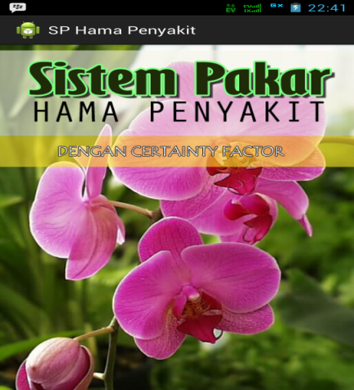
4.2.2 Halaman Pilihan Menu Utama
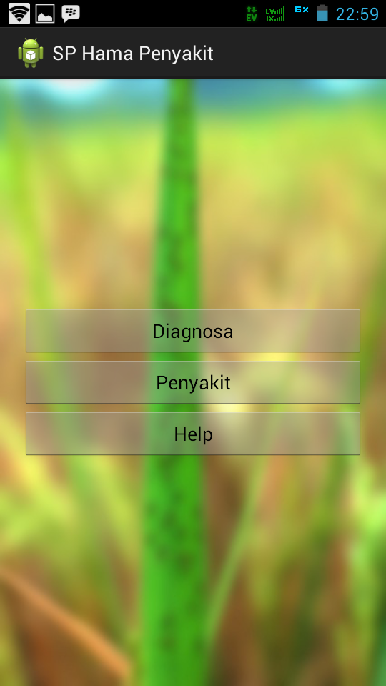
4.2.3 Halaman Penyakit
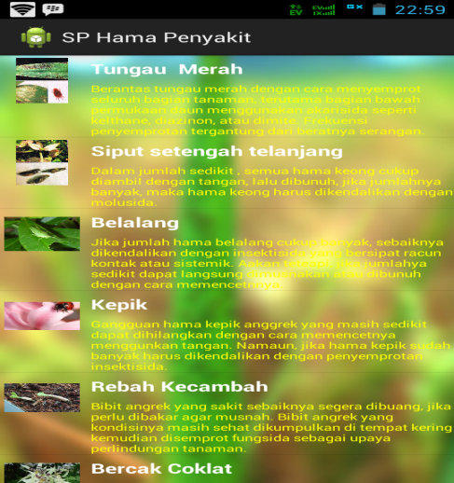
4.2.4 Halaman Deskripsi Informasi Hama Penyakit yang Menyerang
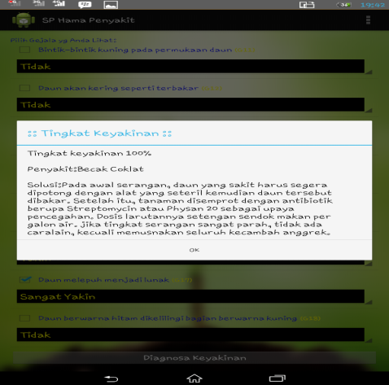
- Simpulan
Dengan dibangunnya Aplikasi Sistem Pakar mendiagnosa hama penyakit pada tanaman hias ini berdasarkan pembahasan dari bab-bab sebelumnya, maka secara garis besar dapat ditarik kesimpulan sebagai berikut :
1. Gejala hama dan penyakit pada tanaman hias angrek telah berhasil direpresentasekan ke dalam bentuk aturan agar dapat dimengerti oleh peranngkat lunak.
2. Penerapan metode certainty factor mempermudah dan dapat memberikan perhitungan penyelesaian seberapa pasti tanaman angrek yang serangan hama atau penyakit.
3. Perangkat lunak sistem pakar ini dibangun untuk mempermudah mengetahui penentuan hama atau penyakit apa saja yang menyerang pada tanaman hias terutam angrek.
4. Penggunaan metode certainty factor pada sistem pakar ini membuktikan probabilitas atau nilai kemungkinan munculnya terhadap suatu penyakit pada level tertentu.
Referensi
Flint, M. L. dan R. van den Bosch. 1981. Introducation to integrated Pest Management, Plenum, New York.
Arhami, Muhammad. 2004. Konsep Dasar Sistem Pakar, Jilid 1, Yogyakarta: Andi
Horn, D.j, 1976. Biology of Insects. Saunders, Philadelphia.
Kusrini, M.Kom. 2008. Aplikasi Sistem Pakar. Andi. Indonesia. Yogyakarta.
Merlina, Nita, M.Kom., & Rahmat Hidayat, S.Kom. 2012. Perancangan Sistem Pakar. Ghalia Indonesia. Yogyakarta.
M. Nazir. Ph. D. 2003. Metodologi Penelitian. Ghalia Indonesia. Yogyakarta.
Murya Yosef.2014. Pemrograman Android Black Box. Jasakom.
Rosa A, S M. Shalahuddin. 2012. Rekayasa Perangkat Lunak. Informatika. Bandung.
Safaat Nasruddin.2012. Android Pembrograman Aplikasi Mobile Smartphone Dan Tablet Pc Berbasis Android. Informatika. Bandung.
Turban, E., Aronson, J.E., and Liang, T.P. (2005). Decision support systems and intelligent systems, 7th ed., New Jersey: Pearson, Prentice Hall.
Winarno Edi, Zaki Ali.2012. Membuat sendiri aplikasi android untuk permula. PT Elex Media Komputindo. Jakarta.

